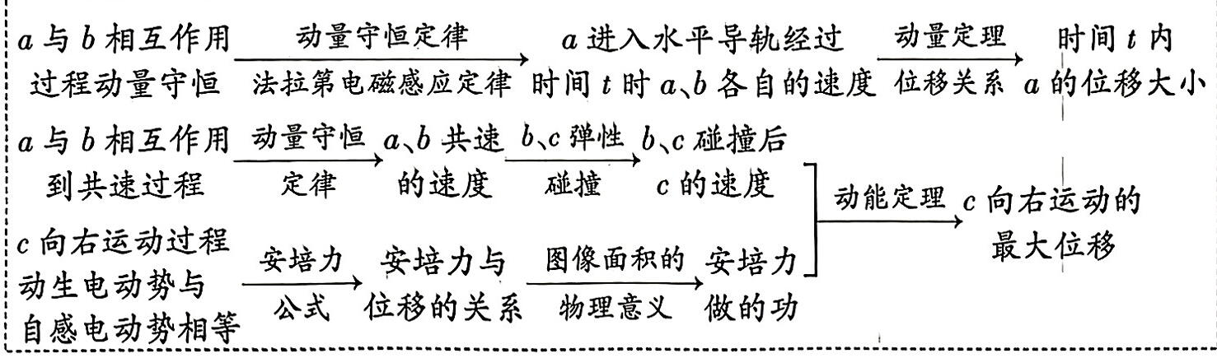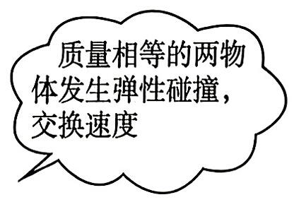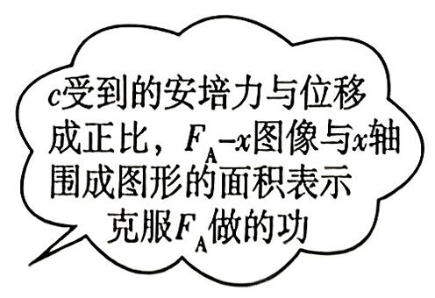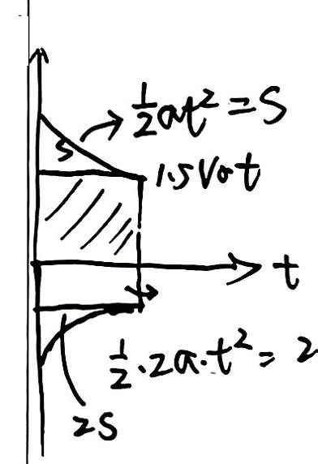

***规范答题模板***

***解得***

$v_{共}=v_{0}$

***联立解得***

$x_{max}=\frac{v_{0}\sqrt{2ml}}{2BL}18$

***联立解得***

$x_{a}=v_{0}t+\frac{mv_{0}R}{2B^{2}L^{2}}①$

$m⋅2v_{0}-0.5mv_{0}=\left(m+0.5m\right)v_{共}13$

***即***

***qBL=0.5mv₀,其中***

$q=\frac{\overline{E}}{3R}t=\frac{ΔΦ}{3R}=\frac{BL\left(x_{a}-x_{b}\right)}{3R}10$

***该过程对c根据动能定理有***

$-W_{A}=0-\frac{1}{2}×0.5mv_{0}^{2}17$

***变形得***

$\frac{BLv_{c}△t}{l}=Δi,$

***两边求和***

$∑\frac{BLv_{c}Δt}{l}=∑Δi,$

***即***

$I=\frac{BLx}{l},$

***由安培力公式可知c所受安培力大小***

$F_{A}=\frac{B^{2}L^{2}}{l}x15$

$0.5mv_{2},\frac{1}{2}×0.5mv_{共}^{2}=\frac{1}{2}×0.5mv_{1}^{2}+\frac{1}{2}×0.5mv_{2}^{2},$

***解得***

$v_{1}=0,v_{2}=v_{共},$

***即碰后瞬间c的速度为***

$v_{2}=v_{0},$

***，金属棒c在***

***导轨上运动时，由于回路中没有电阻，则有***

$E_{切}=E_{自},$

***即***

$BLv_{c}=l\frac{Δi}{Δt}14$

***c从开始运动至运动到最大位移处克服安培力做的功为***

$W_{A}=\frac{1}{2}x_{max}×\frac{B^{2}L^{2}}{l}x_{max}=\frac{B^{2}L^{2}}{2l}x_{max}^{2}16$

***(3)从a 进入水平导轨到a、b共速过程，对a、b组成的系统根据动量守恒定律有***

***00***

***解得***

$x_{a}-x_{b}=\frac{3mv_{0}R}{2B^{2}L^{2}},$

***对a和b组成的系统，由动量守恒定律有***

$m⋅2v_{0}t-0.5mv_{0}t=m{\overline{v}}_{a}t+$

***0.5mvlt,则有***

$1.5mv_{0}t=mx_{a}+0.5mx_{b}11$

***b、c发生弹性碰撞的过程，根据动量守恒定律和机械能守恒定律分别有***

$0.5mv_{共}=0.5mv_{1}+$

***不名师教审题***

***思维导图***

***a速度达到v₀时，***

***重力的功率为4PR***

***闭合电路欧姆定律***

***→a 通过 NN'时的速度大小***

***a速度达到最大时，***

***法拉第电磁感应定律***

***受力平衡***

***【解题思路】(1)设平行金属导轨MN和M'N'的倾角为α，由题意可知，当a重力的功率为***

***定值电阻R 功率的4 倍时，其速度为v₀，则有***

$mgv_{0}sinα=4I^{2}R①$

***其中***

$I=\frac{E}{2R}=\frac{BLv_{0}cosα}{2R}②$

***当a 通过NN'时已达到稳定状态，对a由平衡条件有***

***mgsinα=BI'Lcosα③***

***其中***

$I^{'}=\frac{BLv_{max}cosα}{2R}④$

***联立解得***

$v_{max}=2v_{0}⑤$

***(2)a刚进入水平导轨时，电路中产生的感应电动势为***

$E_{总}=BL⋅2v_{0}+BLv_{0}=3BLv_{0}⑥$

***规定水平向右为正方向，当流过a的电流为刚进入水平导轨时的一半时，设此时a、b的***

***速度分别为vₐ、vb，则有***

$E^{'}=BL\left(v_{a}-v_{b}\right)⑦$

***a和b组成的系统动量守恒，对a进入水平导轨到流过a的电流为刚进入水平导轨时的***

***一半的过程，有***

$m⋅2v_{0}-0.5mv_{0}=mv_{a}+0.5mv_{b}⑧$

***由于a和b组成的回路总电阻不变，电流变为原来的一半，则电动势变为原来的一半，则***

***有***

$E^{'}=\frac{E_{总}}{2},$

***联立解得***

$v_{a}=1.5v_{0}、v_{b}=0,$

***该过程对金属棒b，由动量定理有 B ILt =0 -***

***( - 0.5mv ₀)⑨***

***小***

***卡通关系***

***江西测评卷·物理答案一5 (第1套)***

***得分点 (1)根据题干信息“当a重***

***力的功率为定值电阻 R 功率的4倍***

***时，其速度为v₀”转化方程，然后对稳***

***定状态列平衡方程，联立求解最大速***

***度；(2)通过a、b系统动量守恒列式，***

***结合法拉第电磁感应定律与动量定***

***理求解时间t内a发生的位移；(3)***

***根据切割电动势与自感电动势相等***

***列方程，求出安培力随位移的变化关***

***系式，最终结合动能定理求解最大***

***距离。***

***失分点 (1)不能正确进行信息的转***

***化；(2)误以为a 在水平导轨上运动***

***时 MM'间的电 阻 R 还在电路中；***

***(3)对自感电动势理解不透彻。***

***分压法接入电路，所设计的电路图如答图所示。(3)根据电路图可知，待测电阻两端的电压 $U_{x}=U_{2}-U_{1},$*** ***，通过待测电阻的电流 $I_{x}=\frac{U_{1}}{R_{0}},$*** ***因此待测电阻的阻值 $R_{x}=\frac{U_{x}}{I_{x}}=\frac{U_{2}-U_{1}}{U_{1}}R_{0}。$***

***规范答题模板***

***(4)由于所绘图像的斜率k>1,而 $U_{2}>U_{1},$*** ***，则图像是以 U₂为纵轴、U₁为横轴作出的，由***

***(3)的结果变形得 $U_{2}=\left(1+\frac{R_{x}}{R_{0}}\right)U_{1},$*** ***可得 $R_{x}=\left(k-1\right)R_{0}。$*** ***(5)根据实验原理可知，待测电阻两端的电压测量准确，而由于电压表V₁的分流作用，使得通过待测电阻的电流测量值偏小，则待测电阻的阻值测量值偏大。***

***13.【命题立意】本题以水面滴水形成水波为情境命题，考查振动方程与波的叠加等知识，意在考查考生的分析综合能力。***

***【解题思路】(1)根据振动方程可知，两波的周期均为 $T=\frac{2π}{ω}=0.4s①$***

***则波长λ=vT=0.2m②***

***P、Q间的振幅为4A的点为振动加强点，又两波源振动的相位相差为π，即振动步调完全相反，则振动加强点距两波源的波程差为半波长的奇数倍，设O、P间的振动加强点 M到P点的距离为x(0<x<0.8m),则有 $1.6m-2x=\frac{2n+1}{2}λ\left(n=0 , 1 , 2 , ⋯\right)③$***

***解得x=0.75 - 0.1n(m)(n=0,1,2,…)④***

***则n的取值可以为0,1,2,3,4,5,6,7,共8个,即O、P间有8个振动加强点,根据对称性可知，P、Q 间振幅为4A 的点的个数为16个⑤***

***(2)O点距两波源的距离相等，则O点为振动减弱点，振幅为2A⑥***

***又O、P间与O、Q间均恰有4个波长⑦***

***故O 点处的振动方程为y=2Asin(5πt+π)⑧***

***14.【命题立意】本题以飞力士棒为情境命题，考查人船模型、关联速度问题以及机械能守恒定律的应用，意在考查考生的分析综合能力和模型建构能力。***

***【解题思路】(1)在Q球与挡板碰撞前，P球与Q 球组成的系统在水平方向上动量守恒，则水平方向根据人船模型有2mx =mxp ①***

***又xpQ=x+xp②***

***联立解得xPQ =1.8m③***

***(2)Q球与挡板碰前瞬间，设杆与水平方向的夹角为θ，则根据几何关系有 $cosθ=\frac{x_{PQ}}{L}=\frac{3}{5}$*** ***④[点拨：可作出 P、Q两球的速度分解示意图如图所示，以便理解]***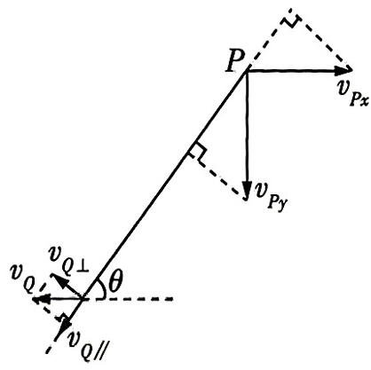

***在Q 与挡板碰撞前，系统机械能守恒，则有***

$mgL\left(1-sinθ\right)=\frac{1}{2}m\left(v_{{}_{Px}}^{2}+v_{Py}^{2}\right)+\frac{1}{2}×2mv_{ϱ}^{2}⑤$

***P球、Q球沿杆方向分速度相同，则有***

$v_{Q}cosθ=v_{Py}sinθ-v_{Px}cosθ⑥$

***又系统水平方向动量守恒，则有 $2mv_{Q}=mv_{Px}⑦$***

***联立解得 $v_{Q}=\frac{8\sqrt{59}}{59}m/s⑧$***

***15.【命题立意】本题通过电磁感应电路考查受力分析、牛顿运动定律、法拉第电磁感应定律以及动量和能量等知识，意在考查考生综合分析问题的能力。***

***名师教审题 思维导图***

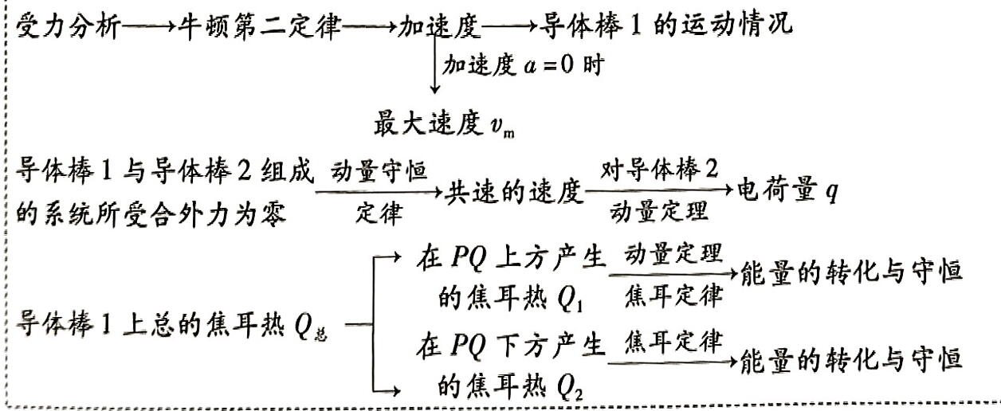

***【解题思路】(1)对导体棒1 进行受力分析，由牛顿第二定律有***

$mgsinθ+BL⋅\frac{E-E_{.boxE_{反}}}{3r}-μmgcosθ=ma1$

***由于 $μ=tanθ,E_{反}=BLv②$***

***则有 $\frac{BL}{3r}\left(E-BLv\right)=ma③$***

***随着速度v的增大，合外力逐渐减小，加速度逐渐减小，当加速度减为零时，速度达到最大，此后速度不再变化，即导体棒1在 PQ上方先做加速度逐渐减小的加速运动，加速度***

***评分标准***

***⑤⑧式各2分，其余式各1分***

***得分点 (1)能够完成振动方程的信息提取，能够从中判断出质点振动的振幅、角频率(用于计算周期)和初相位(用于判断振动步调)；熟练掌握波的干涉中振动加强点的判断方法。***

***(2)能够利用波的传播知识，判断出某点的振动方程，并理解质点振动的叠加规律。***

***失分点 第(1)问忽略了两波源振动步调的影响。***

***评分标准***

***①③⑤⑧式各2分，其余式各1分***

***得分点 (1)熟练掌握动量守恒定律的适用条件，并能够根据题设情境的特点快速构建出人船模型，然后根据人船模型的基本规律进行求解。***

***(2)抓住不计空气阻力与平面光滑，能够得到系统机械能守恒的特点；两球又通过轻杆连接，组成杆连接体模型，沿杆方向的分速度相同；再结合动量守恒定律进行求解。***

***失分点 第(1)问中很多考生没有从动量守恒定律出发，而是仅仅从 P 相对于Q做圆周运动出发，从而无从下手(可以结合重心的位置计算进行判断，不过该方法不适合下一问的求解)。***

***第(2)问在利用杆连接体列两球速度的关系时，列式列成了Q 沿轻杆斜向下的分速度等于 P 沿轻杆斜向上的分速度。***

***评分标准***

***⑦式2分，其余式各1分***

***得分点 (1)熟悉直流电源驱动的单棒模型，从欧姆定律、牛顿第二定律、安培力公式等基础知识出发，分析其运动情况。***

***(2)看似是倾斜导轨上的双棒模型，只需要注意到重力沿斜面向下的分力与滑动摩擦力等大反向，就可以按照一般双棒模型求解。***

***(3)熟练使用能量守恒定律，能够分析出系统中各能量之间的转化关系，最终结合焦耳定律进行求解。***

***失分点 第(3)问很多考生在求解导体棒1在 PQ 上方运动的情况时，构建变力做功的模型进行求解，导致无从下手。***

***专课认真听下课练天星江西测评卷·物理答案—16(第3套)***

***减为零后做匀速运动④***

***规范答题模板***

***速度达到最大时，满足.E=BLvm⑤***

***解得 $v_{m}=\frac{E}{BL}⑥$***

***(2)导体棒1通过PQ后，与导体棒2组成的系统受到的合外力为零，则系统动量守恒，又最终两者共速，一起匀速运动，根据动量守恒定律有mvm=(m+2m)v共⑦***

***对导体棒2 的运动过程，根据动量定理有 $B\bar{I}L⋅t=2mv_{共}-08$***

***又 $It=q⑨$***

***联立解得通过导体棒2 截面的电荷量 $q=\frac{2mE}{3B^{2}L^{2}}\overline{10}$***

***(3)导体棒1从开始运动到运动至 PQ 的过程中，由于mgsinθ=μmgcosθ,在极短时间△t内,由动量定理有 iLB△t=m△v⑪***

***对整个过程累加得q₁LB =mvm⑫***

***导体棒1在 PQ 上方运动的过程，电源输出的电能转化为电路中产生的焦耳热和导体棒1的动能，则有 $W_{非}=q_{1}E=\frac{R_{1}+r}{R_{1}}Q_{1}+\frac{1}{2}mv_{{}_{m}}^{2}13$***

***导体棒1 和导体棒2完成类完全非弹性碰撞的过程，系统损失的动能转化为焦耳热，则有 $\frac{R_{1}+R_{2}}{R_{1}}Q_{2}=\frac{1}{2}mv_{m}^{2}-\frac{1}{2}×\left(m+2m\right)v_{共}^{2}⑭$***

***又 $Q_{总}=Q_{1}+Q_{2}15$***

***联立解得 $Q_{总}=\frac{7mE^{2}}{15B^{2}L^{2}}16$***

***江西省2025年普通高中学业水平选择性考试 物理测评卷(四)***

***名校测评与备考策略***

***名校测评 本套试卷由赣州市某学校104名学生参与了试做，最高分90分，最低分57分，测试结果如下：***

|  |  |  |  |  |  |
| --- | --- | --- | --- | --- | --- |
| ***试题类型*** | ***题号*** | ***总分值*** | ***最高分*** | ***最低分*** | ***易错分析*** |
| ***选择题*** | ***1—7*** | ***28*** | ***28*** | ***16*** | ***本部分失分最多的是第3题、第7题、第10题。反映出的问题是部分考生物理观念有所欠缺，没有能够结合生活实际，对物体的运动或受力进行直观的判断，导致临界状态不清晰或隐藏的判断条件被忽略。比如第3题小球脱离弹簧受力有可能突变；第7题只有碗速度斜向下才能落入头顶的碗里。*** |
| ***8—10*** | ***18*** | ***18*** | ***9*** |
| ***实验题*** | ***11*** | ***6*** | ***6*** | ***4*** | ***本部分失分最多的是第11 题(1)问和第12 题(4)问。第11 题(1)问反映的问题是部分考生对定性分析的过度依赖，复杂情况的分析一定要根据物理学公式严格推导；第12 题(4)问反映的问题是部分考生对误差的分析掌握程度不足。*** |
| ***12*** | ***9*** | ***9*** | ***3*** |
| ***计算题*** | ***13*** | ***10*** | ***10*** | ***7*** | ***本部分失分最多的是第14题和第15题(2)(3)问。反映出的问题是部分考生对运动模型的掌握程度不足，无法快速匹配正确的物理规律。比如第14题中小球的运动，因为该运动模型与将细线水平拉直后释放小球的圆周运动模型类似，很多考生就直接套用动能定理求末速度，进而失分。*** |
| ***14*** | ***12*** | ***10*** | ***6*** |
| ***15*** | ***17*** | ***13*** | ***4*** |

***备考策略 (1)提升物理观念，掌握运动规律。在分析物体的运动时，有效结合生活实际，将物体的运动与受力结合在一起，分析该物体的运动轨迹与特征，并从中抓住所需要的解题条件。***

***(2)定性分析与定量计算并重，多角度分析物理问题。在日常的练习当中，可以同时锻炼定性分析与定量计算，两种角度对照着练习之中，可以通过对比分析各自的优缺点和各自更适用题目的特点，提升相关能力的同时，也可以找到更多的解题角度。***

***6维解析与规范答题***

***1 [A][B] [D] 6[A] [C][D] 答案速查***

***2 [A][B] [C] 7[A][B][C] 1—5 CDCBA 6—7 BD***

***3 [A][B] [D] 8 [B][C] 8. AD 9. BD 10. BC***

***4 [A] [C] [D] 9[A] [C]***

***5 [B][C][D] 10 [A] [D]***

***1. C 【命题立意】本题通过核电站核燃料反应方程考查核反应过程中的质量数守恒和电荷数守恒，意在考查考生的推理能力。***

***得分点 熟练掌握核反应方程的质量数守恒和电荷数守恒。***

***失分点 无法直接求出X 的质量数与k的值，很多考生就不知道怎么选了。***

***质量数守恒：235+1=141+A+k-***

***【解题思路】***

***2392U+10n→ $\frac{14}{56}$*** ***Ba+²×+k₀n→Z=36,A+k=95→结合选项，X为Kr,k=3,C对***

***电荷数之一***

***-17 (第4套)***

***13.【即题目Ⅲ】个题以入干脂压监测系统实时监测胎压为情境命题，考查气体实验定律中变质量气体问题的解决方法，意在考查考生的分析综合能力。***

***规范答题模板***

***【解题思路】(1)打气过程中，胎内气体温度不变，对打入的气体和原有的气体，由玻意耳定律有 $p_{1}\left(1-10\%\right)V_{0}+p_{0}ΔV=p_{2}V_{0}①$***

***代入数据解得△V=10.4 L②***

***(2)胎压升高过程中，胎内气体发生等容变化，根据查理定律有***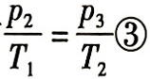

***又 $T_{1}=t_{1}+273\left(K\right),T_{2}=t_{2}+273\left(K\right)④$***

***则 $△t=t_{2}−t_{1}=T_{2}−T_{1}⑤$***

***联立解得△t=12.2 ℃⑥***

***14.【命题立意】本题以板块模型和弹性碰撞为背景命题，考查多物体的多过程运动，意在考查考生综合分析问题的能力。***

***名师教审题 审题指导***

***本题可以拆分成两部分运动，第一部分是小球的运动，第二部分是板块的运动。小球的运动可分为四个阶段，第一阶段为自由落体阶段，根据自由落体运动规律求出末速度；第二阶段为细线瞬间绷直过程，根据速度的分解求出绷直后瞬间的速度；第三阶段为小球做圆周运动阶段，根据动能定理求出小球与物块碰前瞬间的速度；第四阶段为小球与物块发生弹性碰撞阶段，根据动量守恒定律和机械能守恒定律求解碰后瞬间物块的速度。板块的运动系统受合外力为0，动量守恒，可直接根据动量守恒定律和能量守恒定律得出木板粗糙部分的长度，即为弹簧的原长。***

***【解题思路】(1)细线绷紧前，小球做自由落体运动，则有 $v_{0}^{2}=2gh①$***

***根据几何关系有 $h^{2}+x^{2}=H^{2}$***

***解得 $v_{0}=2\sqrt{2}m/s$***

***细线绷紧瞬间，沿细线方向的速度消失，只保留垂直细线方向的速度，设此时细线与竖直方向的夹角为θ，则有 $v_{1}=v_{0}sinθ②$*** 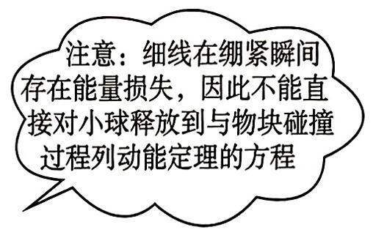

$sinθ=\frac{x}{H},$***细线绷紧后至小球与物块碰撞前瞬间的过程，对小球由动能定理有 $m_{2}gH\left(1-cosθ\right)=\frac{1}{2}m_{2}v_{2}^{2}-$ $\frac{1}{2}m_{2}v_{1}^{2}③$***

***解得 $v_{2}=\frac{\sqrt{122}}{5}m/s,$*** ***由于 $v_{2}<v_{0},$*** ***，所以小球下落过程中的最大速度 $v_{m}=2\sqrt{2}m/s④$***

***(2)小球与物块碰撞过程，根据动量守恒定律和机械能守恒定律分别有***

$m_{2}v_{2}=m_{2}v_{2}^{′}+m_{1}v_{3}⑤$

$\frac{1}{2}m_{2}v_{2}^{2}=\frac{1}{2}m_{2}v'_{2}^{2}+\frac{1}{2}m_{1}v_{3}^{2}⑥$

***联立解得碰撞后瞬间物块的速度大小 $v_{3}=\frac{\sqrt{122}}{10}m/s⑦$***

***(3)由于物块恰能从木板上滑落，说明物块回到木板右端时恰好与木板共速，物块与木板相互作用的过程，系统动量守恒，则有 $m_{1}v_{3}=\left(M+m_{1}\right)v_{共}8$***

***根据能量守恒定律有 $μm_{1}g⋅2l=\frac{1}{2}m_{1}v_{3}^{2}-\frac{1}{2}\left(M+m_{1}\right)v_{共}^{2}⑨$***

***联立解得弹簧的原长l=0.244m⑩***

***15.【命题立意】本题以电磁感应中的绳连接体模型为背景命题，考查法拉第电磁感应定律的应用，意在考查考生的分析综合能力和运用数学知识处理物理问题的能力。***

***【解题思路】(1)b刚开始运动时产生的感应电动势 $E_{0}=BLv_{0}①$***

***感应电流 $I_{0}=\frac{E_{0}}{2R^{2}}$***

***对b由牛顿第二定律有 $T+BI_{0}L=ma_{0}③$***

***对c由牛顿第二定律有mg-T=ma₀④***

***联立解得 $a_{0}=\frac{g}{2}+\frac{B^{2}L^{2}v_{0}}{4mR}⑤$***

***设b、a共速前某时刻b的速度为v₀，a的速度为v₀，共速时速度为v₁，则b、a共速前，回路中的感应电动势 $E=BL\left(v_{b}-v_{a}\right)⑥$***

***回路中的感应电流 $I=\frac{E}{2R},b$*** ***棒所受安培力 $F_{安}=BIL,$*** ***对b、c分别由动量定理列式联立得 $−∑mgΔt−∑F_{安}△t=2m(v_{1}−v_{0}),$*** ***即 $mgt+\frac{B^{2}L^{2}x_{0}}{2R}=2m\left(v_{0}-v_{1}\right)⑦$***

***卡墨盐类型江西测评卷·物理答案——21 (第4套)***

***评分标准***

***④⑤式各1分，其余式各2分***

***得分点 (1)熟悉变质量气体问题的解题方法(即将充入和原有气体、放出和剩余气体看成一个整体进行分析)。***

***(2)熟练掌握气体实验定律，注意摄氏温度要转化为热力学温度。***

***失分点 第(1)问没有分清楚变化前后一共三部分气体的相关物理量。***

***评分标准 —***

***⑦⑩式各2分，其余式各1分***

***得分点 (1)正确判断小球与物块碰撞前的运动过程，并通过运动学公式、速度的分解、动能定理、动量守恒定律、机械能守恒定律求解碰撞后瞬间物块的速度大小。***

***(2)抓住主要因素、忽略次要因素，从“物块恰能从木板上滑落”中提取正确的临界条件，并根据动量守恒定律和能量守恒定律求解。***

***失分点 第(1)问很多考生没有注意到细线绷紧过程会损耗能量，直接对小球整个运动过程列动能定理公式求解。***

***第(3)问很多考生过度纠结弹簧在模型中的作用，从而导致出错。***

***评分标准***

***①~⑰式各1分***

***得分点 本题考查的关键点是电磁感应中微元法与动量定理的综合处理，一般是将安培力的冲量转化为关于电荷量或位移(相对位移)的关系式，然后再根据动量定理、动量守恒定律、能量守恒定律或动能定理求解。***

***失分点 第(2)(3)问求解 ba 结合体一起运动时，没有考虑结合为一个整体后整体电阻的变化。***

***同理对a棒有 $∑F_{安}Δt=mv_{1},$*** ***即 $\frac{B^{2}L^{2}x_{0}}{2R}=mv_{1}⑧$***

***规范答题模板***

***联立解得 $v_{1}=\frac{2v_{0}-gt}{3},x_{0}=\frac{2mR\left(2v_{0}-gt\right)}{3B^{2}L^{2}}⑨$***

***(2)共速后 ba 结合体继续向右运动，设某时刻速度为v，则回路中的电动势. $E_{1}=BLv,$*** ***，回路中的电流 I₁= $\frac{E_{1}}{1.5R},$*** ***ba 结合体和c所受安培力大小均为 $F_{4}=BI_{1}L,$*** ***c受摩擦力大小. $f=μF_{±1}10$*** 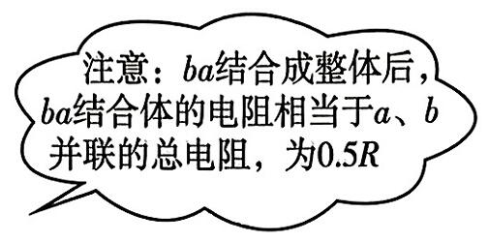

***对c和 ba结合体分别由动量定理列式联立得 $-∑fΔt-∑mgΔt-∑F_{安1}Δt=3m\left(0-v_{1}\right),$*** ***即 $\frac{2μB^{2}L^{2}x_{1}}{3R}+mgt+\frac{2B^{2}L^{2}x_{1}}{3R}=3mv_{1}11$***

***解得 $x_{1}=\frac{3mR\left(v_{0}-gt\right)}{\left(u+1\right)B^{2}L^{2}}12$***

***(3)b、a共速后，c才开始进入CD上方，才开始有电流通过c，才开始产生焦耳热，对c和ba结合体，由能量守恒定律有 $\frac{3}{2}mv_{1}^{2}=mgx_{1}+Q_{焦}+Q_{f}13$***

***其中 $Q_{f}=∑fΔx=∑\frac{2μB^{2}L^{2}vΔx}{3R}⑭$***

$Q_{e}=∑F_{Â1}Δx=∑\frac{2B^{2}L^{2}vΔx}{3R}15$

***即 $\frac{Q_{催}}{Q_{f}}=\frac{1}{μ},$*** ***联立解得 $Q_{底}=\frac{1}{1+μ}\left(\frac{3}{2}mv_{1}^{2}-mgx_{1}\right),$*** ***根据焦耳定律有又 $Q_{焦}=Q_{c}+Q_{ab},$*** ***解得 $Q_{c}=\frac{m{\left(2v_{0}-gt\right)}^{2}}{9\left(1+μ\right)}-\frac{2m^{2}gR\left(v_{0}-gt\right)}{{\left(μ+1\right)}^{2}B^{2}L^{2}}17$*** 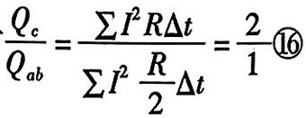

$f(1=sx+s_{11}$

***江西省2025年普通高中学业水平选择性考试 物理测评卷(五)***

***名校测评与备考策略***

***名校测评 本套试卷由新余市某学校98名学生完成测试，最高分89分，最低分52分，测试结果如下：***

|  |  |  |  |  |  |
| --- | --- | --- | --- | --- | --- |
| ***试题类型*** | ***题号*** | ***总分值*** | ***最高分*** | ***最低分*** | ***易错分析*** |
| ***选择题*** | ***1—7*** | ***28*** | ***28*** | ***16*** | ***本部分失分最多的是第3题、第5题、第7题、第10题。主要反映的问题是部分考生的分析综合能力不足，无法从已知条件与模型中快速分析出解析所需的解题思路与所需要的相关规律。如第3题的图像中的物理意义；第5题中二极管对交流电路的影响等。*** |
| ***8—10*** | ***18*** | ***15*** | ***6*** |
| ***实验题*** | ***11*** | ***6*** | ***6*** | ***4*** | ***本部分失分最多的是第11题(3)问和第12题(4)问。反映出的问题是部分考生没有熟练掌握误差分析的基本思路。*** |
| ***12*** | ***9*** | ***9*** | ***5*** |
| ***计算题*** | ***13*** | ***10*** | ***10*** | ***6*** | ***本部分失分最多的是第14题(2)问和第15(2)(3)问。反映出的问题是部分考生对物理模型的掌握不透彻，无法从最基本的物理规律分析模型，导致对题目无从下手。如第14题(2)问的求解变加速直线运动的时间；第15题(2)(3)问的含电容单棒模型。*** |
| ***14*** | ***11*** | ***11*** | ***6*** |
| ***15*** | ***18*** | ***15*** | ***5*** |

***备考策略 (1)提升分析综合能力。平时的训练中多从基础知识与基本规律去分析物理模型；熟练掌握模型的使用条件与使用方法；对拥有多种解题方法的模型与问题，对比分析各个方法的适用条件，多角度分析问题，找出最适合自己的解题思路。***

***(2)积累常见的实验误差来源，不能依赖二级结论，而是要通过基本规律分析实验误差。***

***(3)对物理模型的积累，不能独立进行分析，要对相似的物理模型进行对比分析，比如单棒模型(电阻式、含电容器、含电感线圈)与双棒模型的对比分析，理解它们之间的差别，以及差别对应的物理规律，才能更快、更深入地掌握模型。***

***6维解析与规范答题***

